Dijkstra-Algorithmus (Kürzeste Wege)
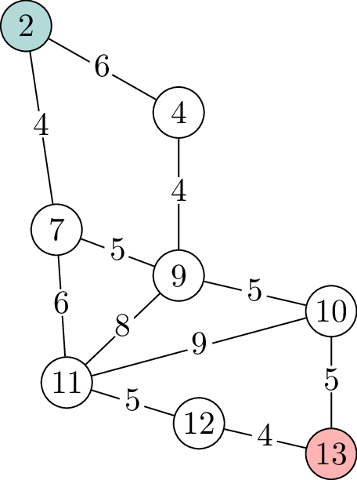
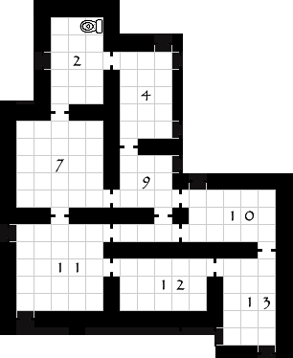
Dijkstra-Algorithmus – Hausaufgabe: Manfreds Labyrinth
Raum | 2 |  | 4 |  | 7 |  | 9 |  | 10 |  | 11 |  | 12 |  | 13 |  | WS
 | D | V | D | V | D | V | D | V | D | V | D | V | D | V | D | V
D: Distanz, V: Vorgänger
WS: Warteschlange


Führe den Dijkstra-Algorithmus durch. Starte mit
Knoten 13 und fülle dabei die Tabelle schrittweise aus.
Lernvideo als Hilfe beim Ausfüllen
https://studyflix.de/informatik/dijkstra-algorithmus-1291

Merke
Mithilfe des Dijkstra-Algorithmus kann in einem gewichteten Graphen ______________________________ zwischen zwei Knoten bzw. von einem Startknoten ausgehend zu allen anderen Knoten ermittelt werden.
Es wird immer die Kante verfolgt, welche die aktuell _________________________ Pfadlänge hat.

Dazu wird eine Warteschlange verwendet, in der die Knoten nach ____________________ sortiert sind.
Um den günstigsten Weg zwischen dem Start und einem zweiten Knoten konstruieren zu können, wird bei jeder Aktualisierung der gespeicherten Distanz auch der _____________________ gespeichert.
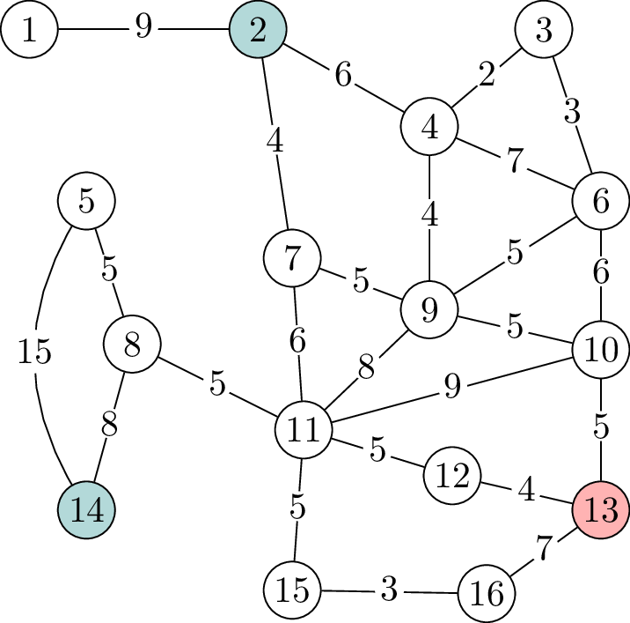
Arbeitsauftrag: Manfreds ganzes Labyrinth
Manfred muss dringend Tee loswerden. Ermittle mithilfe des Dijkstra-Algorithmus den kürzesten Weg zwischen dem Heimkino (13) und einer Toilette (2 oder 14).
Gib auch die Besuchsreihenfolge der Knoten bei der Ausführung des Algorithmus an.
Kürzester Weg zu einer Toilette: ______________________________

Besuchsreihenfolge: ________________________________________
Für Schnelle: Begründe, wie die Besuchsreihenfolge mit den Algorithmus zusammenhängt.

Pseudocode

Weise allen Knoten die beiden Eigenschaften „Distanz“ und „Vorgänger“ zu.
Initialisiere die Distanz des Startknotens mit __ und die der anderen Knoten mit __.
Füge den Startknoten der Warteschlange hinzu.
Solange die Warteschlange nicht leer ist …
Nimm den Knoten mit _______________ (aufsummierter) Distanz aus der Warteschlange.
Markiere diesen Knoten.
Berechne für alle ___________________ Nachbarn die Gesamtdistanz des Pfades zum Startknoten (Kantengewicht + Distanz des aktuellen Knotens).
Ist dieser Wert kleiner als die für diesen Nachbarn gespeicherte Distanz, aktualisiere sie und speichere den ________________________ als Vorgänger.
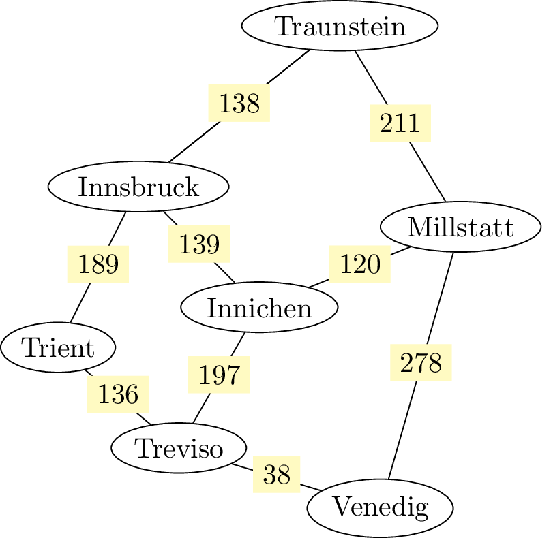
Arbeitsauftrag: Plane eine Radreise
Du planst eine Alpenüberquerung mit dem Rad.
Der Dijkstra-Algorithmus kann zur Bestimmung des kürzesten Radweges bei der Routenplanung eingesetzt werden.
Ermittle mithilfe des Dijkstra-Algorithmus die kürzeste Verbindungsstrecke zwischen Traunstein und Venedig.
Notiere in der Tabelle zu jedem Knoten die aktuelle Distanz zu Traunstein sowie den Herkunftsort.

Ort | Traunstein  (Tra) | Innsbruck  (Is) | Millstatt  (M) | Trient  (Tri) | Innichen  (Ic) | Treviso  (Tre) | Venedig  (V) | Warteschlange
-
Kürzester Weg nach Venedig: _________________________________________________________________
Für Schnelle: Nimm Stellung dazu, ob der Dijkstra-Algorithmus für ein tatsächliches Navigationssystem geeignet ist.

